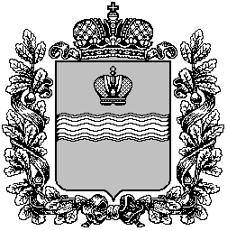

Поселковая администрация сельского поселения

«Поселок Детчино»

Малоярославецкого района

Калужской области

ПОСТАНОВЛЕНИЕ

______________2024 г. № _____

Об исполнении бюджета сельского поселения «Поселок Детчино» за 9 месяцев 2024 года

Руководствуясь Бюджетным кодексом Российской Федерации, Положением о бюджетном процессе в сельском поселении «Поселок Детчино (утверждённым Решением поселкового Собрания СП «Поселок Детчино» от 04.08.2016г. № 44), ст. 9 Устава сельского поселения «Поселок Детчино»,

Поселковая администрация сельского поселения «Поселок Детчино»
П О С Т А Н О В Л Я Е Т:

1. Утвердить исполнение бюджета сельского поселения «Поселок Детчино» за 9 месяцев 2024 года по доходам в сумме 40 542 290 рублей 84 копейки согласно приложения №1 к настоящему постановлению.
2. Утвердить исполнение бюджета сельского поселения «Поселок Детчино» за 9 месяцев 2024 года по расходам в сумме 34 993 760 рублей 53 копейки согласно приложениям №2, №3, №4 к настоящему постановлению.
3. Утвердить исполнение бюджета сельского поселения «Поселок Детчино» за 9 месяцев 2024 года по источникам финансирования дефицита бюджета сельского поселения "Поселок Детчино" согласно приложения № 5 к настоящему постановлению.
- Настоящее постановление вступает в силу со дня его принятия.
5. Опубликовать настоящее постановление в газете «Маяк» и на официальном сайте СП «Поселок Детчино» в сети «Интернет».

Глава поселковой администрации
сельского поселения «Поселок Детчино» С.Н. Куприков

